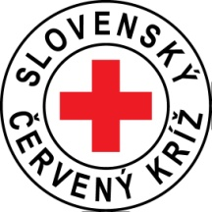

Slovenský Červený kríž, územný spolok Prievidza
a obec Diviaky nad Nitricou

Vás pozývajú na odber krvi pod názvom
Letná kvapka krvi “

Kedy ? 20.8. 2021 od 08,00 do 10,00 hod.
Kde ? KD Diviaky nad Nitricou

Prineste si so sebou : preukaz totožnosti
preukaz poistenca
legitimáciu darcu

